Кировское областное государственное образовательное автономное учреждение дополнительного профессионального образования

«Институт развития образования Кировской области»

**Муниципальное общеобразовательное автономное учреждение «Средняя общеобразовательная школа**

**с углубленным изучением отдельных предметов № 37 города Кирова**

Задания по формированию функциональной грамотности учащихся медицинских классов

на разных этапах урока биологии.

Шамшурова О.А.

Учитель биологии

Киров,2025

Естественнонаучная грамотность – способность использовать естественнонаучные знания, выявлять проблемы, делать обоснованные выводы, необходимые для понимания окружающего мира и тех изменений, которые вносит в него деятельность человека, и для принятия соответствующих решений.

МОАУ СОШ с УИОП № 37 г. Кирова сотрудничает с Кировским ГМУ, обучающиеся классов медицинского профиля по окончании школы поступают в данный университет. Важно умение учащихся использовать естественно-научные знания в жизненных ситуациях, при овладении профессией врача. Уроки биологии в старших классах позволяют формировать естественно-научную грамотность через решение задач на медицинскую тематику.

Задачи разработаны мною с учетом тем, изучаемых на уроках биологии в 10 классе.

Достаточное количество часов отводится на изучение тем: «Химическая организация клетки», «Обмен веществ и превращение энергии в клетке». Данные темы изучались в 9 классе в курсе биологии человека. Учащиеся знают, что здоровье человека зависит от процессов жизнедеятельности клеток организма.

Задачи решаем на разных этапах урока. Например, на уроке по теме «Органические вещества клетки — углеводы» перед изучением нового материала даю задание по формированию читательской грамотности - текст об углеводах. Данное задание побуждает учеников вспомнить роль углеводов в организме, превращение их в ходе метаболизма в жиры. Задание имеет решение в контексте здоровья человека.

**Задание № 1 по формированию функциональной грамотности: читательская грамотность**

|  |  |
| --- | --- |
| **Критерии** | **Разбор задания** |
| **Содержательная область оценки** | Система живых организмов |
| **Контекст** | Здоровье, глобальный уровень |
| **Компетенции читательской грамотности** | Работа с текстом: преобразование информации и её интерпретация, умение выделять главную мысль отдельных частей текста, делать выводы на основе информации из текста. |
| **Объект оценки** (предметный результат обучения) | Знание и применение соответствующих знаний для объяснения явления |
| **Познавательный уровень** | Средний |
| **Формат ответа** | С развернутым ответом |
| **Уровень сложности** | Третий |
| **Критерии оценивания** | 1. Сложные углеводы начинают расщепляться в ротовой полости под действием фермента амилазы; окончательно расщепляются в 12-перстной кишке до глюкозы-1 балл 2. Углеводы служат основным источником энергии-1 балл 3. Инсулин, глюкагон-1 балл 4. Избыток углеводов превращается в жиры-1 балл |

ТЕКСТ

Углеводы делятся на простые и сложные. С пищей организм получает и те, и другие. Простые сразу всасываются в кровь, а сложные расщепляются в пищеварительном тракте до моносахаридов, которые с током крови попадают в печень, где из них синтезируется гликоген. Полисахариды входят в состав соединительной ткани, костей, хрящей.

Углеводы – основной источник энергии в организме. При расщеплении углеводов выделяется 17, 6 кДж энергии. Суточное потребление углеводов должно составлять 450-500 грамм. При избытке в пище углеводы могут превращаться в жиры, а при недостатке они могут образовываться из белков и жиров. При нормальном сбалансированном питании 3 – 5 % глюкозы превращается в гликоген, 25% - в жиры, 70% окисляется до углекислого газа и воды. В мышцах, так же, как и в печени, синтезируется гликоген. Его распад служит основным источником энергии мышечных сокращений.

При нарушении внутрисекреторной деятельности поджелудочной железы развивается заболевание-сахарный диабет. При сахарном диабете уровень сахара в крови повышается и начинается усиленное выделение сахара с мочой.

Вопросы: № 1. Какие превращения происходят со сложными углеводами в пищеварительном тракте человека?

№ 2. Какую роль выполняют углеводы в организме человека?

№ 3. Какие гормоны регулируют уровень глюкозы в крови?

№ 4. Некоторые люди, боясь набрать лишний вес, сокращают потребление жиров, питаются пищей, содержащей в основном только углеводы, и масса их тела увеличивается. Как можно объяснить подобный факт?

На уроке актуализации знаний по теме «Белки» предлагаю расчетные задачи, при решении которых необходимо использовать фактический материал темы, применять математические знания.

**Задание № 2** **по формированию функциональной грамотности: математическая грамотность**

|  |  |
| --- | --- |
| **Критерии** | **Разбор задания** |
| **Содержательная область оценки** | Система живых организмов |
| **Контекст** | Здоровье, глобальный уровень |
| **Компетенции математической**  **грамотности** | Способность применять математику для описания явлений, фактов |
| **Объект оценки** (предметный результат обучения) | Работа с информацией, решение задач |
| **Познавательный уровень** | Средний |
| **Формат ответа** | С развернутым ответом |
| **Уровень сложности** | Третий |
| **Критерии оценивания** | 1. 15000ккал/моль-1 балл 2. не учитывалась энергия, идущая на синтез белков ферментов, на их работу-1 балл |

Расчетные задачи.

Самый «дорогой» энергетический процесс в организме человека-биосинтез белка. На образование одной пептидной связи затрачивается 30 ккал/моль. Ежедневно в организме взрослого человека заменяется около 400 г белка. Рассчитайте, сколько энергии потребуется для синтеза 10 молекул инсулина, если количество аминокислотных остатков в нем равно 51. Почему найденное количество энергии является условным? Что не учитывалось в условии и решении задачи?

При изучении этапов энергетического обмена решаем задание, решение которого также связано напрямую со здоровьем человека.

**Задание № 3** **по формированию функциональной грамотности: естественнонаучная грамотность**

|  |  |
| --- | --- |
| **Критерии** | **Разбор задания** |
| **Содержательная область оценки** | Система живых организмов |
| **Контекст** | Здоровье, глобальный уровень |
| **Компетенции естественнонаучной**  **грамотности** | Применять соответствующие естественнонаучные знания для объяснения явлений |
| **Объект оценки** (предметный результат обучения) | Естественнонаучные знания |
| **Познавательный уровень** | Средний |
| **Формат ответа** | С развернутым ответом |
| **Уровень сложности** | Второй |
| **Критерии оценивания** | Углеводы быстрее окисляются в митохондриях клеток, энергия из них извлекается быстро; жиры дольше проходят подготовительный этап энергетического обмена; белки выполняют очень много функций в клетке и в организме, поэтому окисление их будет происходить в последнюю очередь, когда отсутствуют другие источники энергии-2 балла |

В процессе образования АТФ используются последовательно углеводы, жиры, белки. Такая последовательность строго соблюдается в течение дня и в динамике процессов жизнедеятельности на протяжении жизни человека. Чем можно объяснить данную последовательность? Обоснуйте свой ответ.

**Задание № 4** **по формированию функциональной грамотности: естественнонаучная грамотность.**

|  |  |
| --- | --- |
| **Критерии** | **Разбор задания** |
| **Содержательная область оценки** | Система живых организмов |
| **Контекст** | Здоровье, общественный контекст |
| **Компетенции естественнонаучной**  **грамотности** | Применять соответствующие естественнонаучные знания для объяснения явлений, работать с информацией, представленной в виде таблицы |
| **Объект оценки** (предметный результат обучения) | Естественнонаучные знания |
| **Познавательный уровень** | Средний |
| **Формат ответа** | С развернутым ответом |
| **Уровень сложности** | Четвертый |
| **Критерии оценивания** | 1. Уменьшением количества кислорода в тканях и клетках, снижением уровня энергетического обмена, нарушениями работы клеток мозга и других органов-2 балла 2. Кислородное окисление в митохондриях-1 балл 3. Печень свиная, орехи лесные, овсяные хлопья, грибы свежие, крупа пшенная-2 балла |

На основании результатов общего анализа крови можно судить об обеспеченности белками и витаминами, которые играют важную роль в обмене железа. Известно, что нарушения обмена железа лежит в основе развития железодефицитной анемии.

Основными гематологическими показателями в данном случае будут – уровень гемоглобина, содержание эритроцитов, гематокрит. По содержанию гемоглобина в общем анализе крови судят о различной степени нарушения обеспеченности железом – анемии. Анеми́я – это группа клиникогематологических синдромов различных патологических состояний, общим моментом для которых является снижение концентрации гемоглобина в крови, чаще при одновременном уменьшении числа эритроцитов

**Таблица Клинико-лабораторные критерии диагностики анемии**

|  |  |  |  |  |
| --- | --- | --- | --- | --- |
| Показатель | Норма | Степень анемии | | |
| легкая | средняя | тяжелая |
| Гемоглобин, гр/л | М-130 гр/л  Ж-120 гр/л | Больше 90 гр/л | 70-90 гр/л | Менее 70 гр/л |

Вопрос № 1 Чем опасна средняя и тяжелая степень анемии для организма человека?

Вопрос № 2 На реакциях какого этапа энергетического обмена клетки скажется анемия?

Вопрос № 3 Используя таблицу «Содержания железа в продуктах питания», посоветуйте больному с легкой степенью анемии продукты животного или растительного происхождения в его рационе питания.

**Таблица «Содержание железа в продуктах питания»**

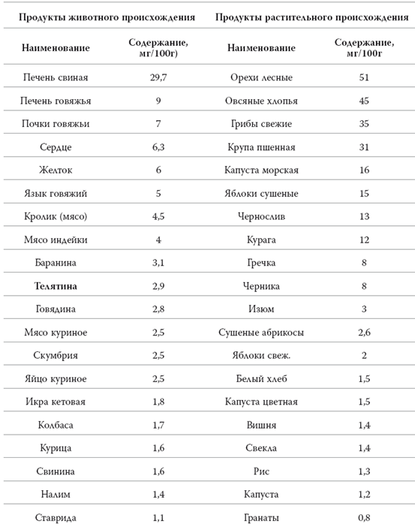

Во время решения подобных заданий у учащихся формируются умения поиска и выделения необходимой информации из текста, умения переносить знания по биологии в жизненную ситуацию. Ученики для решения задачи должны уметь обосновывать решение, представлять свое решение грамотно, пользуясь научной терминологией.

При этом не забываем, что медицинские профессии требуют очень хороших знаний. На уроках вспоминаем медицинские специальности, связанные с решением задачи.

Самостоятельная разработка заданий по функциональной грамотности для решения в классах медицинского профиля требует от учителя больших затрат времени и анализ научной литературы. Результат стоит такой работы, таким образом во время урока ведется профориентационная работа, введение в новую тему либо закрепление и обобщение изученного материала.